**新加坡南洋理工大学**

**Nanyang Technological University**

**2022暑期“会计与商业估值”在线访学项目**

2022年6月27日-2022年7月24日

**一、项目综述**

本项目是由新加坡顶尖名校南洋理工大学开设的暑期在线专业学术课程，旨在帮助学生扩大专业领域知识，从新思想中获得灵感，并通过与南洋理工大学导师的在线互动获得真实的南洋理工大学学习体验。授课老师通过直播平台与学生实时在线互动，使学生能体验到与线下面授课程同样的课堂知识深度，同时让学生足不出国即可体验到NTU的优质教育资源。

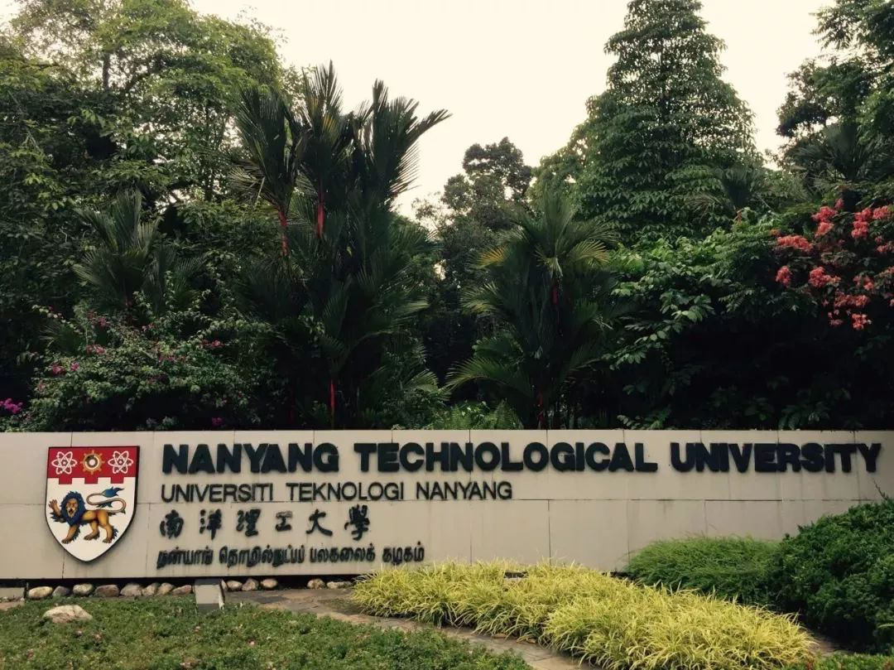

**二、项目特色优势**

* **【足不出户体验顶级名校教育资源】**在线课程由全球一流大学的导师亲自授课，为国际学生提供优质的在线专业学术课程，让学生足不出国即可体验到优秀的教学资源。
* **【实时真人授课】**课程通过 ZOOM 平台实时授课，同时结合在线互动环节，使学生能体验到与线下面授课程同样的课堂知识深度；
* **【全英课堂】**通过全英课堂交流，不仅可以锻炼英语听说读写全方面能力，还能参与导师的实时课堂互动和学术指导，课后也能复习查阅课程资料；
* **【名校证书&推荐信】**顺利完成项目后可获得南洋理工大学开具的项目证书和成绩评定报告，为个人简历添砖加瓦；表现优秀的小组还可获得学校颁发的推荐信！

**三、南洋理工大学简介**

* 创建于1981年，是新加坡的一所世界著名研究型大学。南大是环太平洋大学联盟、全球大学校长论坛、新工科教育国际联盟成员，全球高校人工智能学术联盟创始成员、AACSB认证成员、国际事务专业学院协会（APSIA）成员，也是国际科技大学联盟的发起成员。
* 作为新加坡的一所科研密集型大学，南洋理工在纳米材料、生物材料、功能性陶瓷和高分子材料等许多领域的研究享有世界盛名，为工科和商科并重的综合性大学。
* 2022 QS世界大学排名第12位；QS世界最佳年轻大学连续五年排名第1；
* 2022 US News世界大学排名第33位；2021 US News能源与燃料、纳米科学、材料科学学科世界排名第1位；

**四、访学项目介绍**

【**课程日期**】

2022年6月27日-2022年7月24日（四周），共24小时

【**课程内容**】

本课程是关于会计以及企业财务报告信息的分析。会计包括复式记账、试算表和财务报告。课程详细研究了基本分析技术，特别强调了这些技术在股权（股份）估值决策中的应用。课程包括三个相关部分。第一部分概述了基本分析框架中的四个基本步骤：业务分析、会计分析、财务分析和前瞻性分析。第二部分结合这些技能来解决估值问题。最后一部分将这些技能应用于几个不同的环境中，例如信用分析、证券分析、并购和金融政策决策。

课程目标

1.根据国际估值标准（IVS）准备商业估值报告

2.了解IVS

3. 学习对企业进行估值的三种方法：现金流折现法、市场估值法和资产基础估值法。

**课程主题（仅供参考，由授课导师根据实际情况调整）**

|  |  |
| --- | --- |
|  | 课程主题 |
| 主题一 | 会计基础，复式，试算表，财务报告 |
| 主题二 | 债务成本、股权成本和资本成本 |
| 主题三 | 商业估值方法 1：折现现金流法、自由现金流公司和自由现金流权益 |
| 主题四 | 商业估值法2：市场估值法和商业估值法  3：基于资产的估值法 |
| 主题五 | 企业估值报告、代表报告、企业价值和股权价值 |
| 主题六 | 学生分组演讲展示 |

**【授课导师】（暂定）**



Teoh Teik Toe博士目前是南洋理工大学南洋商学院的高级讲师，教授人工智能学科。 他还是南洋理工大学商学院商业分析硕士学术主任。他在大数据、深度学习、网络安全、人工智能、机器学习和软件开发等领域拥有超过 25 年的研究经验。他还在人工智能、数据科学与分析、统计、商业、金融、会计和法律等领域拥有超过15年的教学经验。

他拥有南洋理工大学计算机工程博士学位，纽卡斯尔大学工商管理硕士和博士学位、新加坡国立大学法学硕士学位，伦敦大学法学学士和法学硕士学位。他还是CFA、ACCA、CIMA、新加坡特许会计师和马来西亚特许会计师的特许持有人。此外，他自2004年起担任上市公司董事，市值超过10亿马来西亚币。他也是门萨的成员。

【**项目收获**】

参加南洋理工大学在线项目的学生将由学校进行统一的学术管理与学术考核，顺利完成学业后，学生可获得南洋理工大学正式的项目证书和成绩评定报告，优秀小组还可获得推荐信。

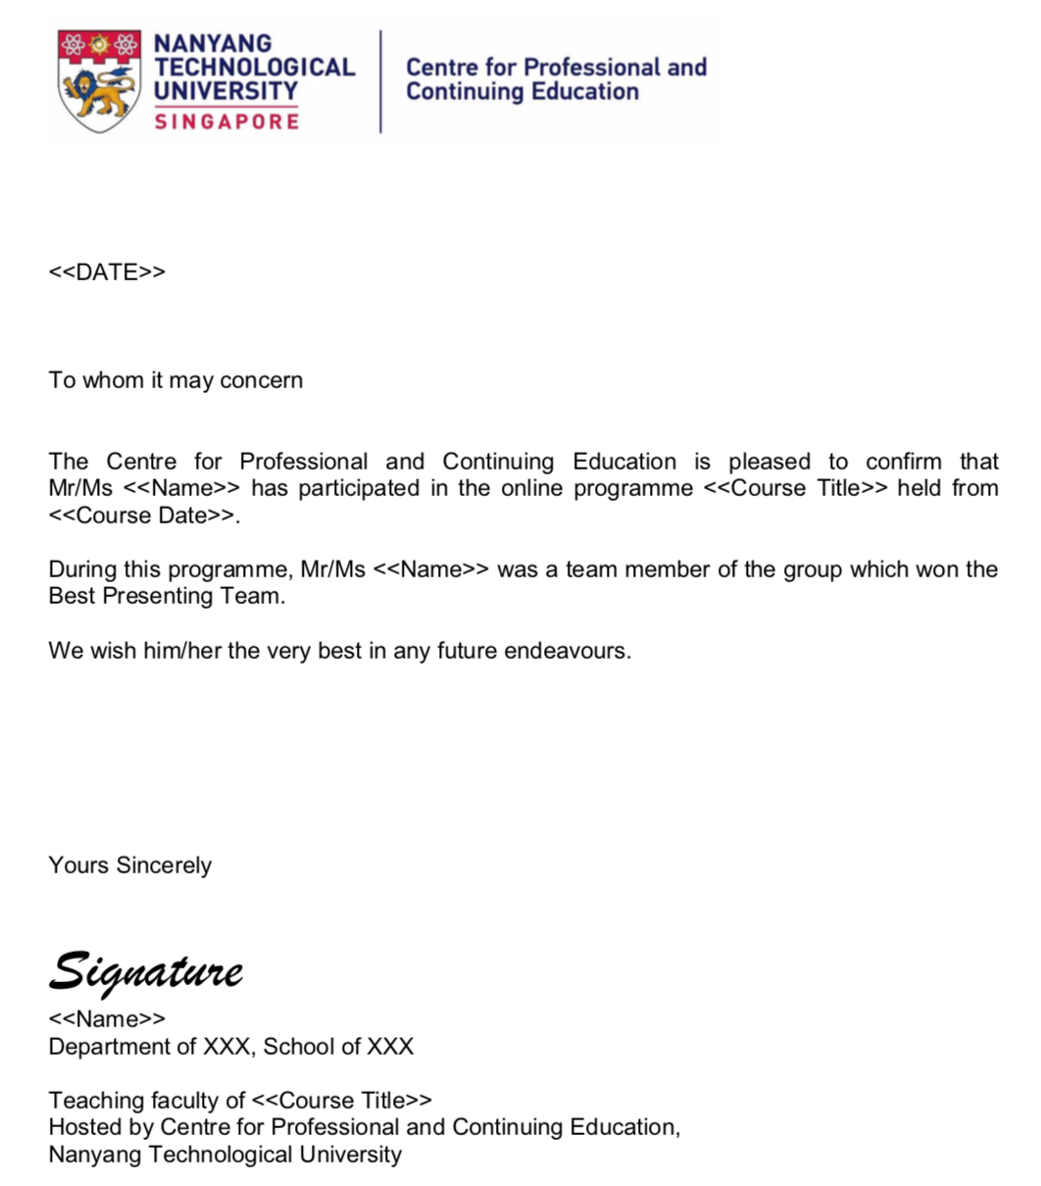 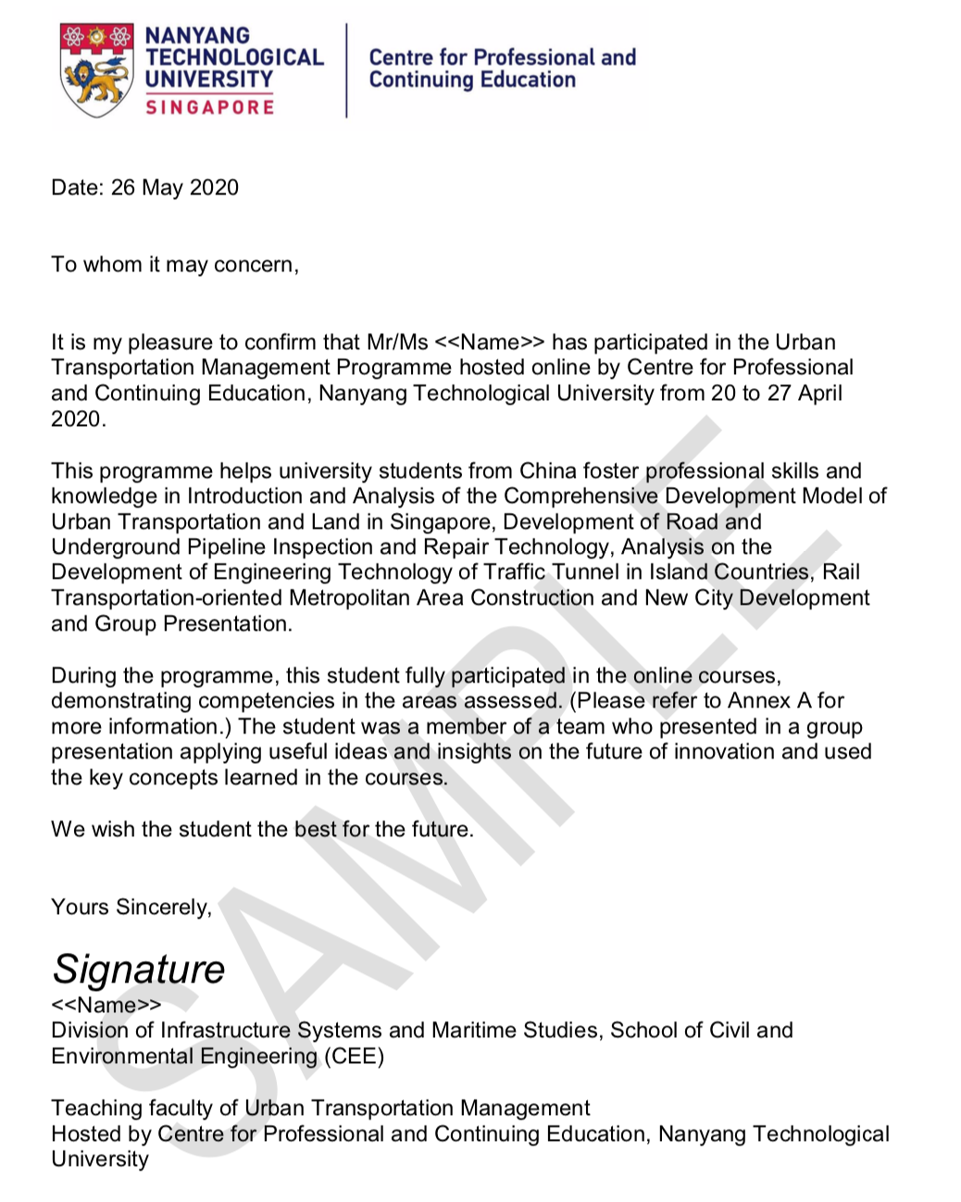 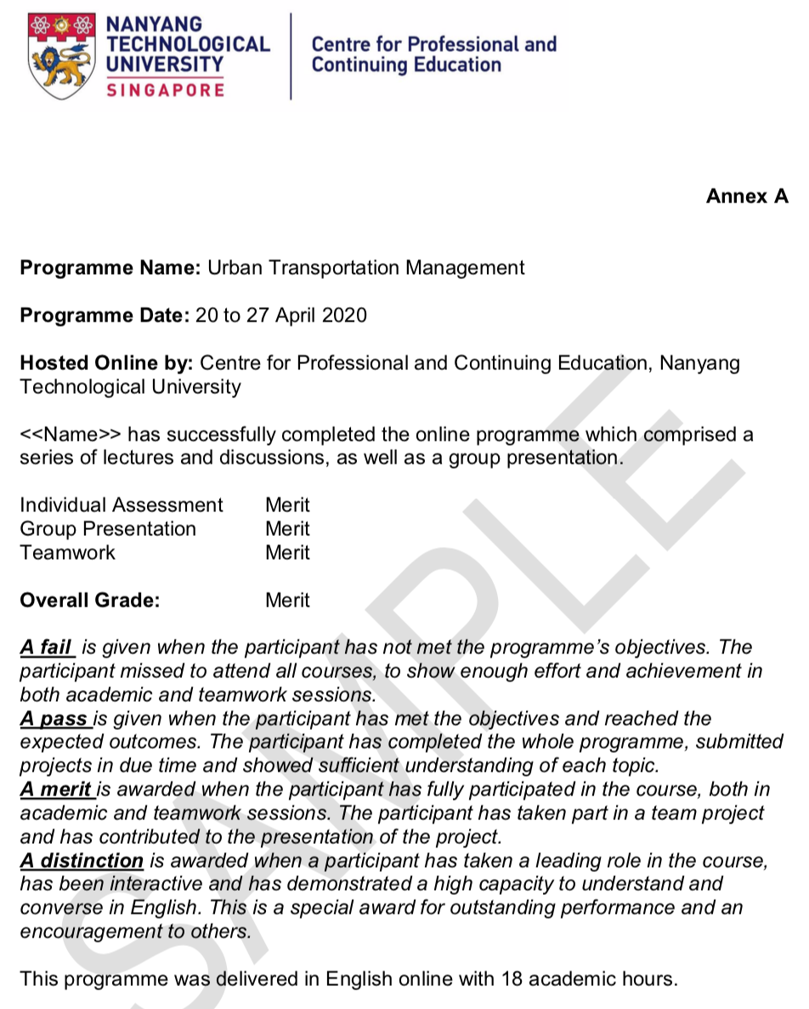

南洋理工大学最佳小组证明（图1）&成绩评定报告（图2、3）样本

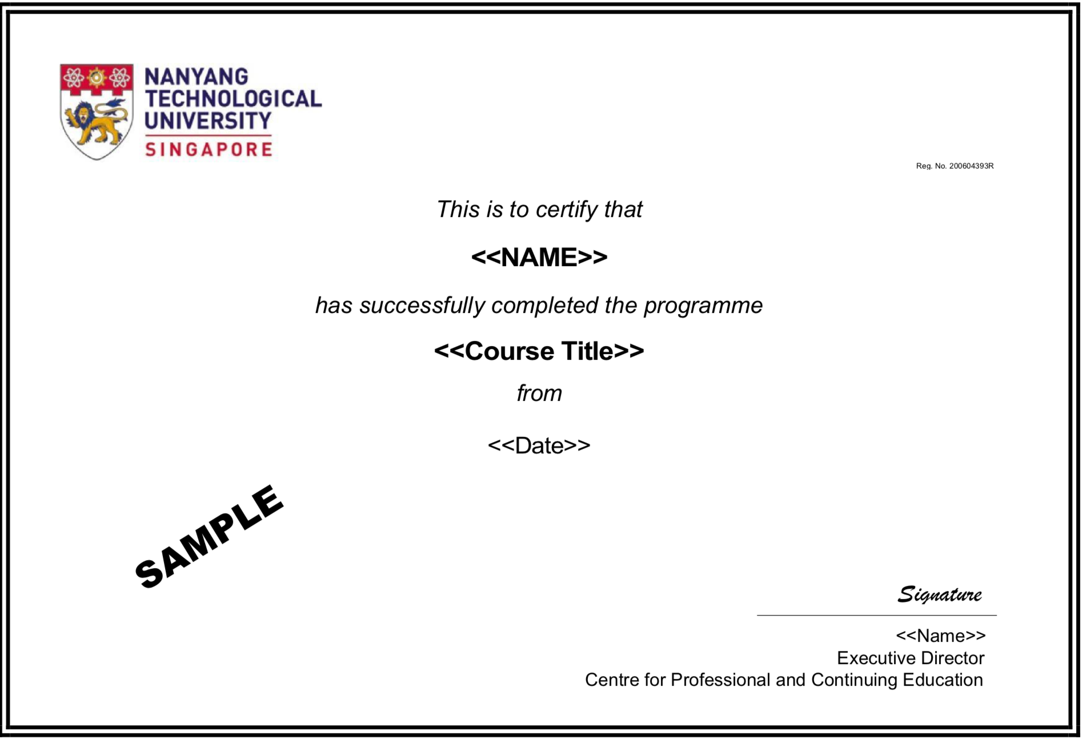

南洋理工大学项目证书样本

【**项目费用**】

|  |  |
| --- | --- |
| 项目总费用 | 4980元人民币 |
| 费用包括： | 课程学费、线上大学资源、项目设计与管理费 |

**五、项目申请**

1. **项目名额**

2022暑期南洋理工大学“会计与商业估值”在线访学项目选拔名额为40名。

1. **项目首批截止日期**：2022年4月30日
2. **选拔要求**
3. 仅限本校全日制本科生及研究生，成绩优异、道德品质好，在校期间未受过纪律处分，身心健康，能顺利完成在线学习任务；
4. 年龄：学生开课时需已满18岁；
5. 申请要求: 具有良好的英语基础，通过项目方英文面试；
6. 家庭具有一定经济基础，能够提供访学所需学杂费；
7. **项目申请录取方式和报名流程**
8. 学生本人提出申请，在学校国际合作交流处（外事处）报名；
9. 学生需通过https://ks.wjx.top/vj/Q8paJDX.aspx或扫描下方二维码填写《2022暑期&秋季世界名校访学项目报名表》，网上报名的时间决定录取的顺序；



1. 学生申请资料经初步审核后，参加面试确定预录取名单；
2. 项目咨询：谭老师 15968151974（微信同号）